《我是小学生啦》

亲爱的同学们，让我们借助“学习指南”开启一年级上册《道德与法治》课程的回顾与梳理吧！

1.链接教材

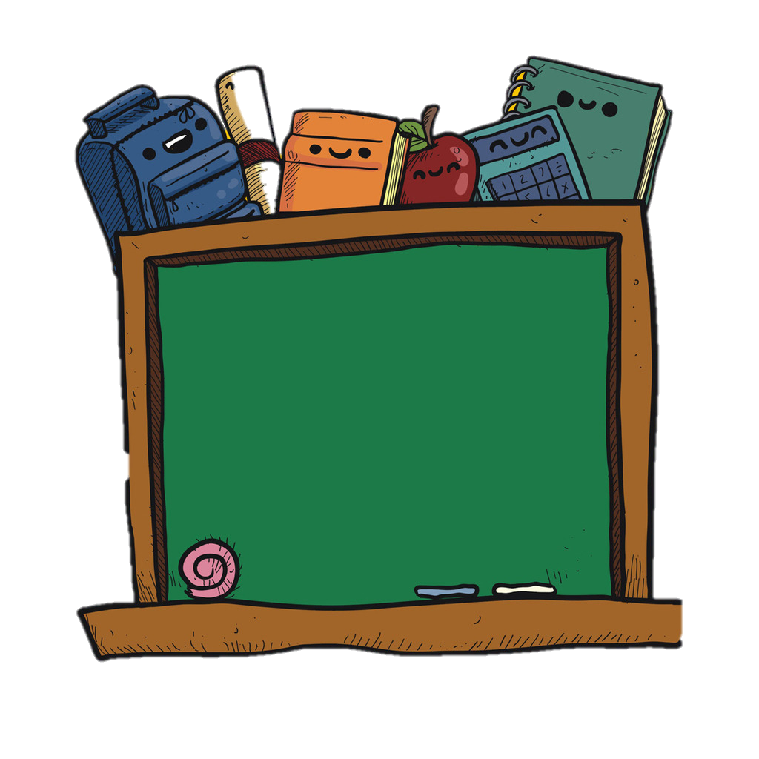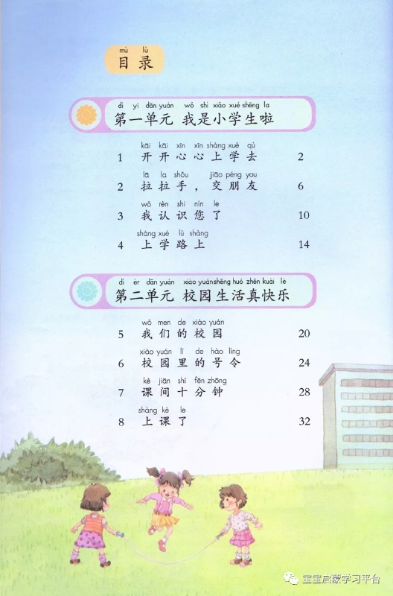

请同学们打开单元目录思考一下：

这个单元主要讲了什么？是从哪几个方面进行梳理的？你能尝试用自己喜欢的方式把学到的知识梳理一下吗？

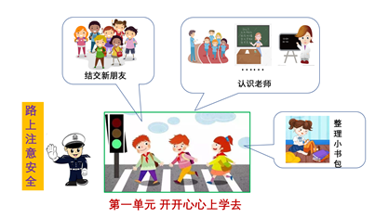

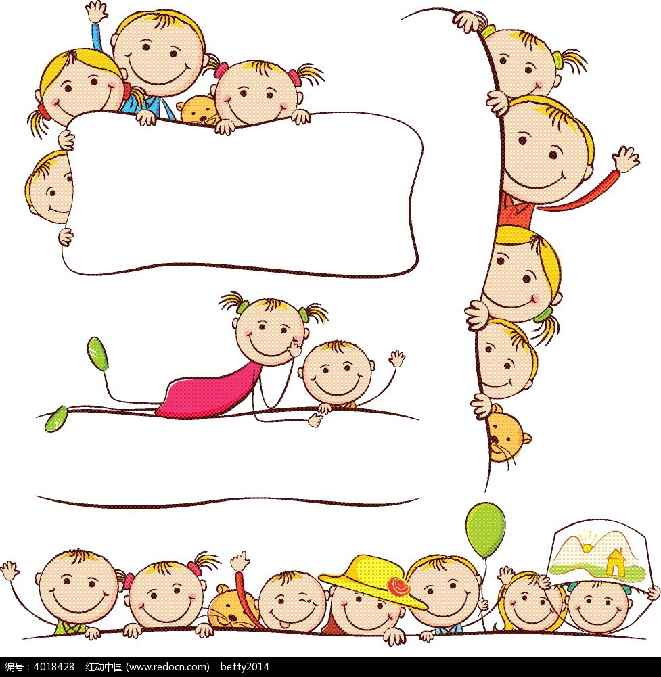

**我**

**也**

**试**

**一**

**试**

学校生活乐趣多多！玩一盘飞行棋，感受学校的美好生活吧！

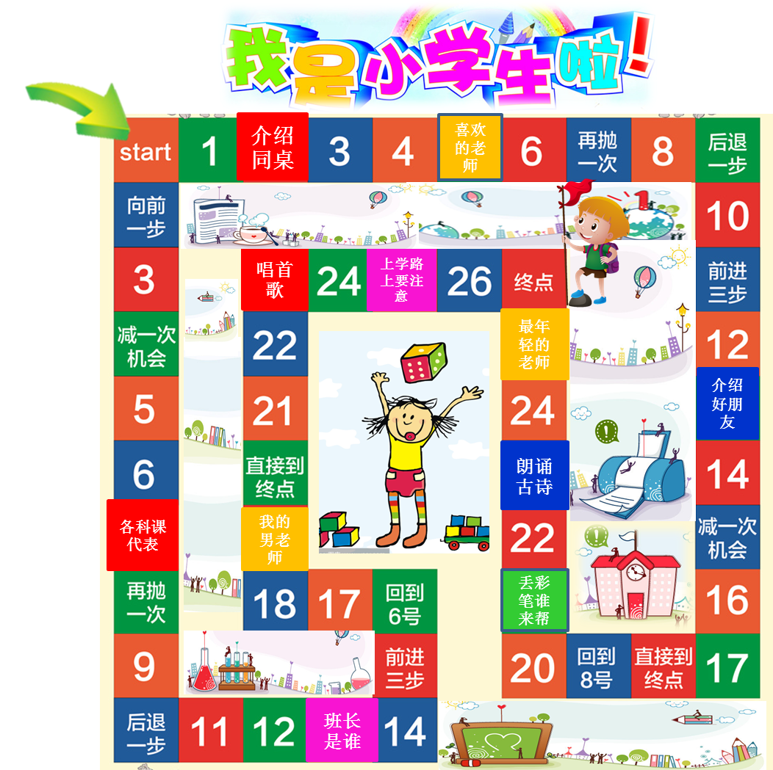

2.资源拓展

这些好听的歌曲可以找来听一听，唱一唱。

